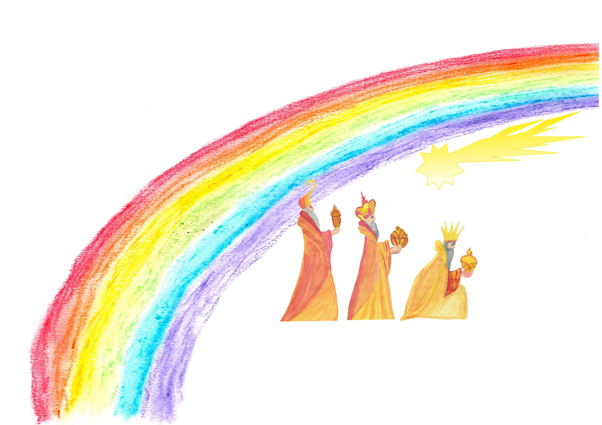
Der ökumenische Arbeitskreis lädt ein

Dreikönigsglühen

Freitag, 5.1.2024, 19 Uhr
Platz zwischen den Kirchen in Mommenheim
Gemütliches Treffen bei Glühwein und warmem Traubensaft
Plätzchen dürfen gerne mitgebracht werden
Erlös zugunsten der Spendenkampagne
Goal für Johannes
www.goal-fuer-Johannes.de
Herzliche Einladung auch zum
Ökumenischen Neujahrsempfang
im evangelischen Gemeindehaus Lörzweiler
Freitag, 12.1.2024, 18:00 Uhr
Wir heißen alle Menschen willkommen.

